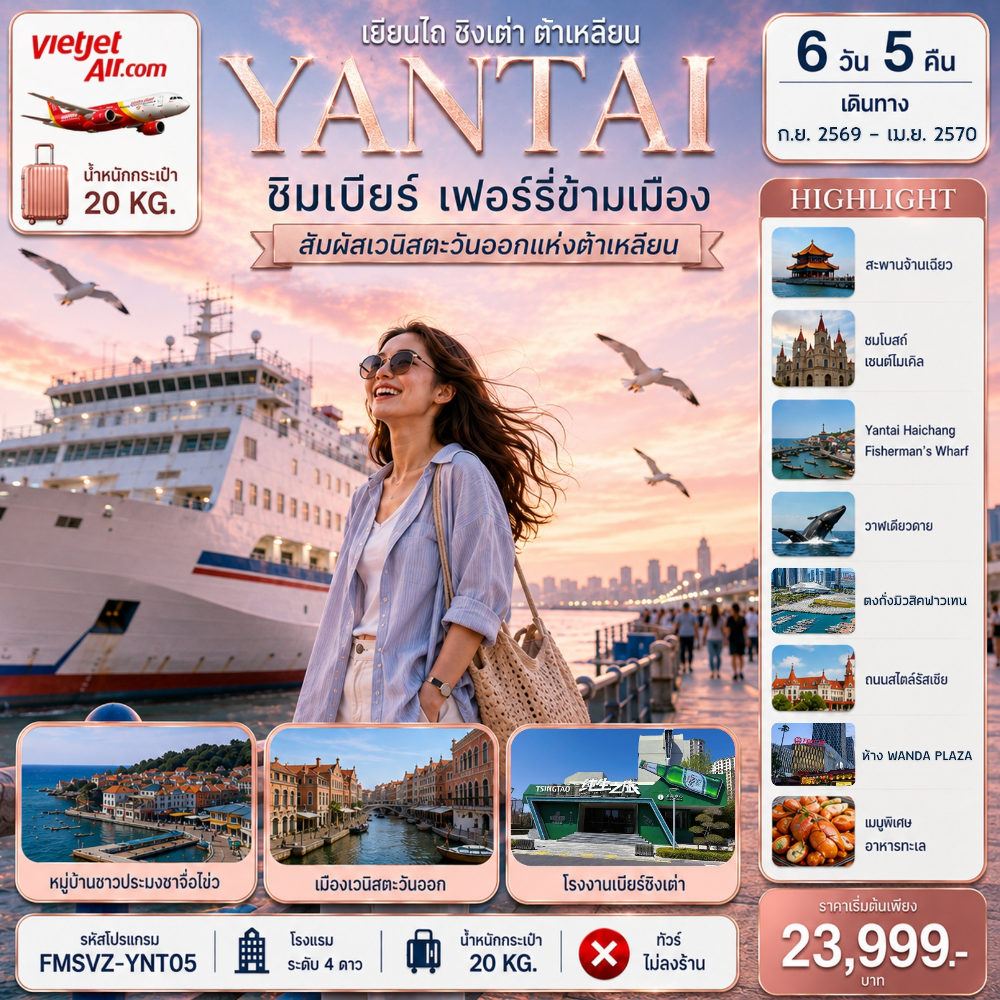

กำหนดการเดินทาง
***ราคาขายเป็นราคาโปรโมชั่นไม่มีราคาเด็ก*** /
INFANT เด็กอายุต่ำกว่า 2 ปี ราคา 8,000 บาท / ท่าน
ไม่รวมค่าทิปไกด์ท้องถิ่น+คนขับรถ 2,000 บาท / ท่าน ชำระที่สนามบิน ณ วันเดินทาง
(ชำระทุกท่าน ยกเว้น ทารกอายุไม่เกิน 2 ปี)
***กรณีจอยทัวร์ไม่ใช้ตั๋วกับทางบริษัทฯ กรุณาเช็คกับทางบริษัทก่อนก่อนทำการจองทุกครั้ง ***

ช่วงการเดินทาง | ผู้ใหญ่พัก  ห้องละ 2 ท่าน | พักท่านเดี่ยว จ่ายเพิ่ม | จำนวนที่นั่ง
กันยายน 2569
03 - 08 ก.ย. 69 (พฤ-อ) | 25,999 | 7,500 | 30
05 – 10 ก.ย. 69 (ส-พฤ) | 23,999 | 7,500 | 30
10 – 15 ก.ย. 69 (พฤ-อ) | 25,999 | 7,500 | 30
12 – 17 ก.ย. 69 (ส-พฤ) | 25,999 | 7,500 | 30
17 – 22 ก.ย. 69 (พฤ-อ) | 25,999 | 7,500 | 30
19 – 24 ก.ย. 69 (ส-พฤ) | 25,999 | 7,500 | 30
24 – 29 ก.ย. 69 (พฤ-อ) | 25,999 | 7,500 | 30
26 ก.ย. – 01 ต.ค. 69 (ส-พฤ) | 25,999 | 7,500 | 30
ตุลาคม 2569
10 – 15 ต.ค. 69 (ส-พฤ)  วันนวมินทรมหาราช | 28,999 | 7,500 | 30
15 – 20 ต.ค. 69 (พฤ-อ) | 27,999 | 7,500 | 30
17 – 22 ต.ค. 69 (ส-พฤ) | 27,999 | 7,500 | 30
22 – 27 ต.ค. 69 (พฤ-อ)  วันปิยมหาราช | 28,999 | 7,500 | 30
24 – 29 ต.ค. 69 (ส-พฤ) | 27,999 | 7,500 | 30
29 ต.ค. – 03 พ.ย. 69 (พฤ-อ) | 27,999 | 7,500 | 30
31 ต.ค. – 05 พ.ย. 69 (ส-พฤ) | 27,999 | 7,500 | 30
พฤศจิกายน 2569
05 – 10 พ.ย. 69 (พฤ-อ) | 26,999 | 7,500 | 30
07 – 12 พ.ย. 69 (ส-พฤ) | 26,999 | 7,500 | 30
12 – 17 พ.ย. 69 (พฤ-อ) | 26,999 | 7,500 | 30
14 – 19 พ.ย. 69 (ส-พฤ) | 26,999 | 7,500 | 30
19 – 24 พ.ย. 69 (พฤ-อ) | 26,999 | 7,500 | 30
21 – 26 พ.ย. 69 (ส-พฤ) | 26,999 | 7,500 | 30
26 พ.ย. – 01 ธ.ค. 69 (พฤ-อ) | 26,999 | 7,500 | 30
28 พ.ย. – 03 ธ.ค. 69 (ส-พฤ) | 26,999 | 7,500 | 30
ธันวาคม 2569
03 – 08 ธ.ค. 69 (พฤ-อ)  วันพ่อแห่งชาติ | 28,999 | 7,500 | 30
05 – 10 ธ.ค. 69 (ส-พฤ)  วันพ่อแห่งชาติ, วันรัฐธรรมนูญ | 29,999 | 7,500 | 30
10 – 15 ธ.ค. 69 (พฤ-อ)  วันรัฐธรรมนูญ | 28,999 | 7,500 | 30
12 – 17 ธ.ค. 69 (ส-พฤ) | 27,999 | 7,500 | 30
17 – 22 ธ.ค. 69 (พฤ-อ) | 27,999 | 7,500 | 30
19 – 24 ธ.ค. 69 (ส-พฤ) | 27,999 | 7,500 | 30
24 – 29 ธ.ค. 69 (พฤ-อ)  วันคริสต์มาส | 28,999 | 7,500 | 30
26 – 31 ธ.ค. 69 (ส-พฤ)  วันสิ้นปี | 29,999 | 7,500 | 30
31 ธ.ค. 69–05 ม.ค. 70  (พฤ-อ) วันสิ้นปี, วันขึ้นปีใหม่ | 30,999 | 7,500 | 30
มกราคม 2570
02 – 07 ม.ค. 70 (ส-พฤ) | 26,999 | 7,500 | 30
07 – 12 ม.ค. 70 (พฤ-อ) | 26,999 | 7,500 | 30
09 – 14 ม.ค. 70 (ส-พฤ) | 26,999 | 7,500 | 30
14 – 19 ม.ค. 70 (พฤ-อ) | 26,999 | 7,500 | 30
16 – 21 ม.ค. 70 (ส-พฤ) | 26,999 | 7,500 | 30
21 – 26 ม.ค. 70 (พฤ-อ) | 26,999 | 7,500 | 30
23 – 28 ม.ค. 70 (ส-พฤ) | 26,999 | 7,500 | 30
28 ม.ค. – 02 ก.พ. 70 (พฤ-อ) | 26,999 | 7,500 | 30
30 ม.ค. – 04 ก.พ. 70 (ส-พฤ) | 26,999 | 7,500 | 30
กุมภาพันธ์ 2570
11 – 16 ก.พ. 70 (พฤ-อ) | 26,999 | 7,500 | 30
13 – 18 ก.พ. 70 (ส-พฤ) | 26,999 | 7,500 | 30
18 – 23 ก.พ. 70 (พฤ-อ)  วันมาฆบูชา | 27,999 | 7,500 | 30
20 – 25 ก.พ. 70 (ส-พฤ)  วันมาฆบูชา | 27,999 | 7,500 | 30
25 ก.พ. – 02 มี.ค. 70 (พฤ-อ) | 26,999 | 7,500 | 30
27 ก.พ. – 04 มี.ค. 70 (ส-พฤ) | 26,999 | 7,500 | 30
มีนาคม 2570
04 – 09 มี.ค. 70 (พฤ-อ) | 26,999 | 7,500 | 30
06 – 11 มี.ค. 70 (ส-พฤ) | 26,999 | 7,500 | 30
11 – 16 มี.ค. 70 (พฤ-อ) | 26,999 | 7,500 | 30
13 – 18 มี.ค. 70 (ส-พฤ) | 26,999 | 7,500 | 30
18 – 23 มี.ค. 70 (พฤ-อ) | 26,999 | 7,500 | 30
20 – 25 มี.ค. 70 (ส-พฤ) | 26,999 | 7,500 | 30
25 - 30 มี.ค. 70 (พฤ-อ) | 26,999 | 7,500 | 30
27 มี.ค. – 01 เม.ย. 70 (ส-พฤ) | 26,999 | 7,500 | 30

กรณีพัก 3 ท่าน/ห้อง ทางโรงแรมจะทำการเสริมเตียงให้เท่านั้น การเสริมเตียงจะขึ้นอยู่กับนโยบายของโรงแรมนั้นๆ (บาง
โรงแรมใช้เตียง SGL ในการเสริมเตียง บางโรงแรมจะใช้ฟูกในการเสริมเตียง) กรณีที่ห้อง TRP เต็ม ทางบริษัทอาจจะต้องปรับไปนอนห้องพักสำหรับ 1 ท่าน 1 ห้องและสำหรับ 2 ท่าน 1 ห้อง

กรณีท่านที่ต้องการ ห้อง Double Room (เตียงใหญ่ 1 เตียง) ทางบริษัทจะทำการ Request ให้ก่อน หากไม่ได้ ทางบริษัทจะ
จัดเป็นห้อง TWIN (เตียงแฝด) ให้สำหรับ 2 ท่าน

ห้องพักบนเรือ
ห้องพักบนเรือเป็นห้อง 4 เตียง โดยจัดเข้าพักห้องละ 2 ท่าน กรณีพัก 3 ท่าน เป็นห้อง 4 เตียงเช่นกัน
ภายในห้องพักจะโซฟา และที่เก็บของขนาดเล็ก ห้องน้ำภายในตัว ภายในห้องมีปลั๊กไฟสำหรับชาร์จอุปกรณ์ไฟฟ้า

วันที่ | รายการทัวร์ | มื้ออาหาร
วันที่ | รายการทัวร์ | เช้า | กลางวัน | ค่ำ
วันแรก | สนามบินสุวรรณภูมิ (กรุงเทพฯ) - สนามบินเยียนไถเผิงไหล  VZ3578 (BKK–YNT 16.10-22.00) - เมืองเยียนไถ  - HOLIDAY INN EXPRPESS YANTAI YEDA หรือเทียบเท่า | - | - | -
วันที่สอง | เมืองชิงเต่า – โรงงานเบียร์ชิงเต่า (รวมชิมเบียร์) – สะพานจ้านเฉียว - ชมวิวเกาะชิงเต่า - โบสถ์เซนต์ไมเคิล - ถนนจงซาน – จัตุรัส 54  – NO 3 Bathing Beach ชมไฟกลางคืน  - GOLD TULIP QINGDAO HONGDAO หรือเทียบเท่า | 
วันที่สาม | ซาจื่อโข่ว - ถนนหลงเจียง - Silverfish Street – เมืองเยียนไถ – นั่งเรือเฟอร์รี่ป๋อไห่ข้ามไปเมืองต้าเหลียน  - ห้องพักบนเรือเฟอร์รี่ JI LONG DAO หรือเทียบเท่า | 
วันที่สี่ | เมืองต้าเหลียน – อ่าวหลิงเจี่ยว - เมืองเวนิส Dalian Venice Water City - ตงกั่งมิวสิคฟาวเทน – ตงกวนเจีย  - DALIAN DONGGUAN STREET RENMIN SQUARE  หรือเทียบเท่า |  |  | -
วันที่ห้า | ถนนตงกั่งสาย 5 (จุดถ่ายรูปมีเรือสำราญเป็นฉากหลัง) – จัตุรัสจงซาน (ถ่ายรูปคู่กับหอนาฬิกา) – รถรางสาย 201 (ถ่ายรูป) - ถนนสไตล์รัสเซีย - จัตุรัสซิงไห่ - นั่งเรือเฟอร์รี่ข้ามกลับเยียนไถ  - ห้องพักบนเรือเฟอร์รี่ ZHONGHUA FUXING หรือเทียบเท่า |  |  | -
วันที่หก | เมืองเยียนไถ - Yantai Haichang Fisherman's Wharf – ถนนเฉาหยาง -วาฬเดียวดาย - ห้าง Wanda Plaza - สนามบินเยียนไถเผิงไหล - สนามบินสุวรรณภูมิ (กรุงเทพฯ) VZ3579 (YNT-BKK 23.00-03.10)+1 |  |  | -

13.00 น. สมาชิกทุกท่านพร้อมกัน ณ ท่าอากาศยานนานาชาติสุวรรณภมิ ชั้น 4 อาคารผู้โดยสารระหว่างประเทศขาออก เคาน์เตอร์ C สายการบิน Thai Vietjet Air โดยเจ้าหน้าที่คอยจัดเตรียมเอกสารการเดินทางสำหรับทุกท่าน และนำท่านโหลดสัมภาระ
วันแรก สนามบินสุวรรณภูมิ (กรุงเทพฯ) - สนามบินเยียนไถเผิงไหล - เมืองเยียนไถ

16.10 น. นำท่านออกเดินทางสู่ ท่าอากาศยานนานาชาติเยียนไถเผิงไหล (16:10-22:00) ประเทศจีน โดยสายการบิน Thai Vietjet Air เที่ยวบินที่ VZ3578
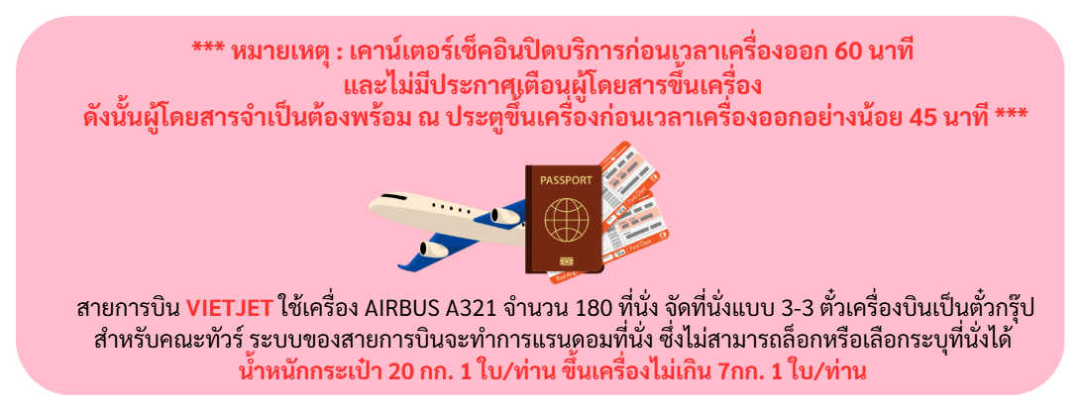

(ใช้เวลาเดินทางประมาณ 4 ชั่วโมง 50 นาที เวลาท้องถิ่นเร็วกว่าประเทศไทย 1 ชั่วโมง
กรุณาปรับนาฬิกาของท่านเป็นเวลาท้องถิ่นเพื่อสะดวกในการนัดหมาย)

22.00 น. ถึง ท่าอากาศยานนานาชาติเยียนไถเผิงไหล ประเทศจีน หลังผ่านพิธีศุลกากรและตรวจคนเข้าเมืองพร้อม
รับสัมภาระเรียบร้อยแล้ว
นำท่านเดินทางสู่ เมืองเยียนไถ ตั้งอยู่ทางภาคตะวันออกเฉียงเหนือของมณฑลซานตง ภาคตะวันออกของจีน เป็นนครระดับจังหวัดภายใต้เขตการปกครองของมณฑลซานตง เป็นเมืองใหญ่อันดับ นำท่านเดินทางผู้ที่พัก
  - HOLIDAY INN EXPRPESS YANTAI YEDA หรือเทียบเท่า

กรณีท่านต้องการห้อง DOUBLE ROOM เนื่องจากโรงแรมที่จีน มีห้อง DBL ไม่มาก ทางบริษัททำการ Request ให้ก่อน หากไม่ได้ ทางบริษัทจะปรับเป็นห้อง TWN (เตียงแฝด) สำหรับ 2 ท่าน

กรณีท่านต้องการห้อง TRIPLE ROOM พัก 3 ท่าน เนื่องจากโรงแรมที่จีน มีห้อง TRP ไม่มาก กรณีมีห้องทางโรงแรมจะทำการเสริมเตียงให้เท่านั้น กรณีห้อง TRP เต็มหรือไม่มี ทางบริษัทจะปรับเป็นห้องพัก 1 ท่าน 1 ห้อง และสำหรับ 2 ท่าน 1 ห้องแทน
วันที่สอง เมืองชิงเต่า – โรงงานเบียร์ชิงเต่า (รวมชิมเบียร์) – สะพานจ้านเฉียว - ชมวิวเกาะชิงเต่า - โบสถ์เซนต์ไมเคิล (ชมด้านนอก) - ถนนจงซาน – จัตุรัส 54 – NO 3 Bathing Beach ชมไฟกลางคืน

เช้า รับประทานอาหารเช้า ณ ห้องอาหารของโรงแรม
หลังรับประทานอาหารเช้า นำท่านเดินทางสู่ เมืองชิงเต่า เมืองชายฝั่งที่สวยงามของมณฑลซานตง โดดเด่นด้วยบรรยากาศที่ผสมผสานระหว่างเสน่ห์จีนและสถาปัตยกรรมยุโรปจากยุคอาณานิคมเยอรมัน นักท่องเที่ยวสามารถเดินเล่นริมทะเล ชมท่าเรือและสะพานจ้านเฉียวอันเป็นสัญลักษณ์ของเมือง
นำท่านสู่ โรงงานเบียร์ชิงเต่า (รวมชิมเบียร์) ของเมืองชิงเต่า ที่พาผู้เยี่ยมชมย้อนรอยประวัติศาสตร์เบียร์ชิงเต่าซึ่งมีต้นกำเนิดตั้งแต่ปี 1903 ภายในอาคารโรงงานเก่าแก่สไตล์เยอรมัน คุณจะได้ชมกระบวนการผลิตเบียร์ เรียนรู้เรื่องราวของแบรนด์ชื่อดังระดับโลก และปิดท้ายด้วยการชิมเบียร์สดสูตรพิเศษที่ส่งตรงจากโรงงาน รสชาติสดใหม่กว่าที่หาดื่มทั่วไป ถือเป็นประสบการณ์ที่ผสมผสานทั้งประวัติศาสตร์ วัฒนธรรม และความอร่อยไว้ในที่เดียวอย่างลงตัว
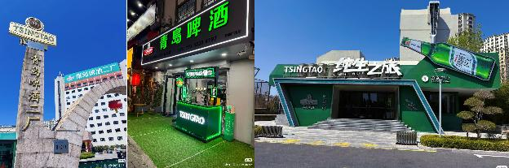

กลางวัน รับประทานอาหารกลางวัน ณ ภัตตาคาร
หลังรับประทานอาหารกลางวัน นำท่านเดินทางสู่ สะพานจ้านเฉียว แลนด์มาร์กสำคัญและสัญลักษณ์ของเมืองชิงเต่า สะพานแห่งนี้ทอดยาวสู่ทะเลจากชายฝั่งใจกลางเมือง สร้างขึ้นตั้งแต่สมัยราชวงศ์ชิง มีความยาวประมาณ 440 เมตร เป็นจุดชมวิวทะเลยอดนิยม ท่านสามารถเพลิดเพลินกับบรรยากาศชายทะเล และวิวอ่าวชิงเต่าอันกว้างไกล อีกทั้งยังเป็นจุดถ่ายภาพยอดนิยมที่มองเห็นภาพเมืองชิงเต่าตัดกับท้องฟ้าและผืนน้ำสีฟ้าได้อย่างสวยงาม ปลายสะพานคือ “ศาลาฮุยหลาน” สไตล์จีนคลาสสิก ให้เดินเล่นรับลม ชมวิวทะเลแบบเพลิน ๆ ช่วงฤดูหนาวก็จะได้เจอกับฝูงนกนางนวลอพยพ ถือเป็นหนึ่งในสัญลักษณ์ประจำเมืองชิงเต่า

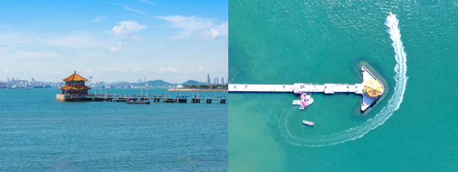

และวิวอ่าวชิงเต่าอันกว้างไกล อีกทั้งยังเป็นจุดถ่ายภาพยอดนิยมที่มองเห็นภาพเมืองชิงเต่าตัดกับท้องฟ้าและผืนน้ำสีฟ้าได้อย่างสวยงาม ปลายสะพานคือ “ศาลาฮุยหลาน” สไตล์จีนคลาสสิก ให้เดินเล่นรับลม ชมวิวทะเลแบบเพลิน ๆ ช่วงฤดูหนาวก็จะได้เจอกับฝูงนกนางนวลอพยพ ถือเป็นหนึ่งในสัญลักษณ์ประจำเมืองชิงเต่า
จากนั้นนำท่านแวะถ่ายภาพ โบสถ์คริสต์เซนต์ไมเคิล (ชมด้านนอก) หนึ่งในสถาปัตยกรรมสำคัญสร้างขึ้นโดยมิชชันนารีชาวเยอรมันในสมัยอาณานิคม มีรูปแบบสถาปัตยกรรมโกธิกอันวิจิตรงดงาม โดดเด่นด้วยหอคู่อิฐสีแดงและหน้าต่างกระจกสีที่สะท้อนแสงแดดอย่างสวยงาม โบสถ์แห่งนี้เปรียบเสมือนเครื่องหมายแห่งศรัทธาและเป็นจุดถ่ายภาพยอดนิยม
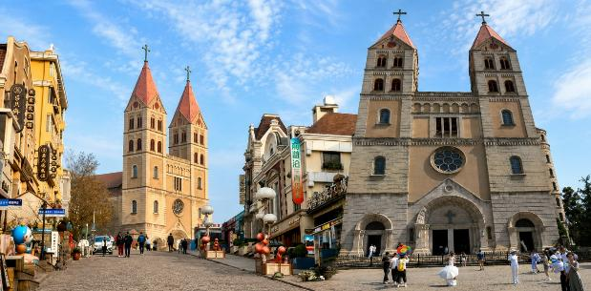
หลังจากนั้นนำท่านเดินทางสู่ ถนนจงซาน (Zhongshan Road) เป็นถนนสายประวัติศาสตร์ใจกลางเมือง Qingdao ที่สะท้อนเสน่ห์การผสมผสานระหว่างสถาปัตยกรรมยุโรปยุคอาณานิคมกับบรรยากาศเมืองท่าริมทะเลได้อย่างลงตัว ตลอดสองข้างทางเต็มไปด้วยอาคารเก่าแก่ ร้านค้า ร้านอาหาร และมุมถ่ายรูปสวย ๆ โดยเฉพาะในช่วงค่ำที่แสงไฟประดับช่วยเพิ่มความโรแมนติก เหมาะสำหรับการเดินเล่น ชิมอาหารท้องถิ่น และสัมผัสเสน่ห์ของเมืองชิงเต่าในบรรยากาศที่มีชีวิตชีวาและเปี่ยมด้วยเรื่องราวทางประวัติศาสตร์
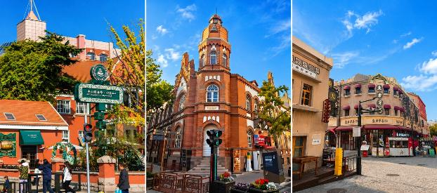

และนำท่านสู่แลนด์มาร์กสำคัญ จัตุรัส 54 แลนด์มาร์กอันโดดเด่นของเมืองชิงเต่า ตั้งอยู่บริเวณ อ่าวฟู่ซาน เป็นพื้นที่สาธารณะที่ให้ชาวเมืองและนักท่องเที่ยวได้มาเดินเล่นผ่อนคลายกับบรรยากาศแสนสบายของเมืองและริมชายฝั่งทะเล ซึ่งย่านนี้ได้ตั้งชื่อมาจากการเคลื่อนไหวในการเรียกร้องการเป็นอิสระจากเยอรมนีในวันที่ 4 พฤษภาคม ค.ศ. 1919 สัญลักษณ์ของที่นี่ก็คืองานศิลปะที่คล้ายกับการหมุนของลม
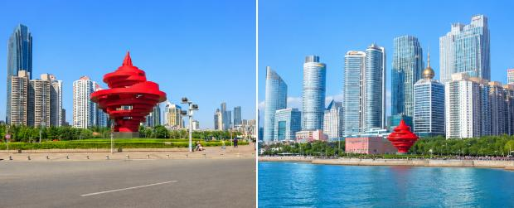

นำท่าน ชมแสงไฟตอนกลางคืน ของอ่าว No.3 Bathing Beach นี้ท่านจะได้เห็นตึกริมทะเลที่มีการเปิดไฟอย่างสวยงาม
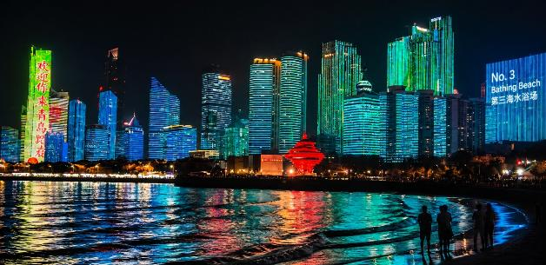

ค่ำ รับประทานอาหารค่ำ ณ ภัตตาคาร
หลังรับประทานอาหารค่ำ นำท่านเดินทางสู่ที่พัก
  - GOLDEN TULIP QINGDAO HONGDAO หรือเทียบเท่า

กรณีท่านต้องการห้อง DOUBLE ROOM เนื่องจากโรงแรมที่จีน มีห้อง DBL ไม่มาก ทางบริษัททำการ Request ให้ก่อน หากไม่ได้ ทางบริษัทจะปรับเป็นห้อง TWN (เตียงแฝด) สำหรับ 2 ท่าน

กรณีท่านต้องการห้อง TRIPLE ROOM พัก 3 ท่าน เนื่องจากโรงแรมที่จีน มีห้อง TRP ไม่มาก กรณีมีห้องทางโรงแรมจะทำการเสริมเตียงให้เท่านั้น กรณีห้อง TRP เต็มหรือไม่มี ทางบริษัทจะปรับเป็นห้องพัก 1 ท่าน 1 ห้อง และสำหรับ 2 ท่าน 1 ห้องแทน

วันที่สาม ซาจื่อโข่ว - ถนนหลงเจียง - Silverfish Street – เมืองเยียนไถ - นั่งเรือเฟอร์รี่ป๋อไห่ข้ามไปเมืองต้าเหลียน

เช้า รับประทานอาหารเช้า ณ ห้องอาหารของโรงแรม
หลังรับประทานอาหารเช้า นำท่านเดินทางสู่ ซาจื่อโข่ว เป็นหมู่บ้านชาวประมงริมทะเลที่มีชื่อเสียงของเมืองชิงเต่า โดดเด่นด้วยบรรยากาศท่าเรือที่คึกคัก วิถีชีวิตชาวประมงดั้งเดิม และตลาดอาหารทะเลสดที่ขึ้นชื่อ นักท่องเที่ยวสามารถเดินชมวิวชายฝั่ง สัมผัสวัฒนธรรมท้องถิ่น และลิ้มลองอาหารทะเลสดใหม่จากทะเลเหลืองได้อย่างใกล้ชิด เหมาะสำหรับผู้ที่ต้องการสัมผัสเสน่ห์ของชิงเต่านอกเหนือจากย่านเมืองสมัยใหม่และแหล่งท่องเที่ยวยอดนิยมทั่วไป
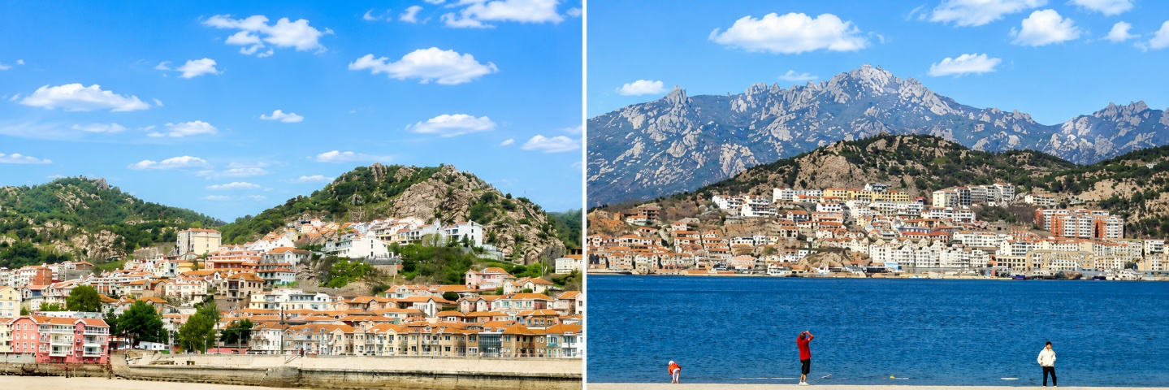

จากนั้นนำท่านเดินทางสู่ ถนนหลงเจียง เป็นถนนสายท่องเที่ยวที่โดดเด่นด้วยบรรยากาศเมืองจีนสมัยใหม่ผสมผสานกับวิถีชีวิตท้องถิ่น นักท่องเที่ยวสามารถเดินเล่นชมอาคารสวยงาม ร้านค้า คาเฟ่ และร้านอาหารหลากหลายตลอดสองข้างทาง โดยเฉพาะในช่วงเย็นที่แสงไฟเริ่มส่องสว่าง จะยิ่งเพิ่มเสน่ห์ให้ถนนสายนี้มีชีวิตชีวา เหมาะสำหรับการเดินถ่ายรูป ชิมอาหารพื้นเมือง และสัมผัสบรรยากาศของเมืองอย่างใกล้ชิด
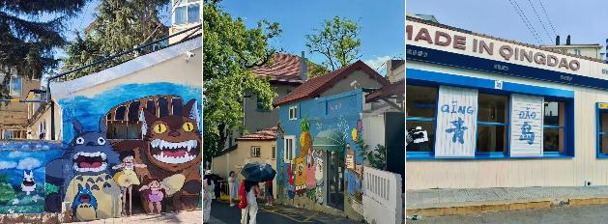

กลางวัน รับประทานอาหารกลางวัน ณ ภัตตาคาร
หลังรับประทานอาหารกลางวัน นำท่านเดินทางสู่ Silverfish Street เป็นถนนสายเก่าเสน่ห์เฉพาะตัวในเมืองชิงเต่า ที่โดดเด่นด้วยทางเดินหินลาดชันลวดลายคล้ายเกล็ดปลา ซึ่งเป็นที่มาของชื่อถนนแห่งนี้ ตลอดสองข้างทางเรียงรายไปด้วยอาคารสไตล์ยุโรปเก่าแก่ คาเฟ่น่ารัก ร้านค้าท้องถิ่น และมุมถ่ายรูปบรรยากาศย้อนยุคที่ผสมผสานกลิ่นอายวัฒนธรรมจีนกับสถาปัตยกรรมตะวันตกได้อย่างลงตัว
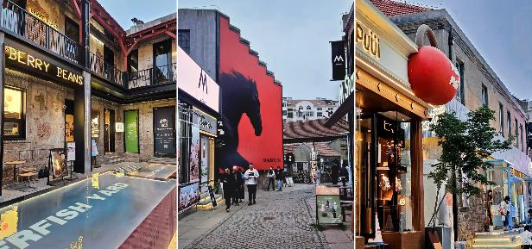

ค่ำ รับประทานอาหารค่ำ ณ ภัตตาคาร เมนูอาหารทะเล
หลังรับประทานอาหารค่ำ ถึงเวลาอันสมควร นำท่านเดินทางโดย นั่งเรือเฟอร์รี่ “Ji Long Dao”
จากท่าเรือเยียนไถ → ท่าเรือต้าเหลียน เวลา 22:20 – 04:50 น.
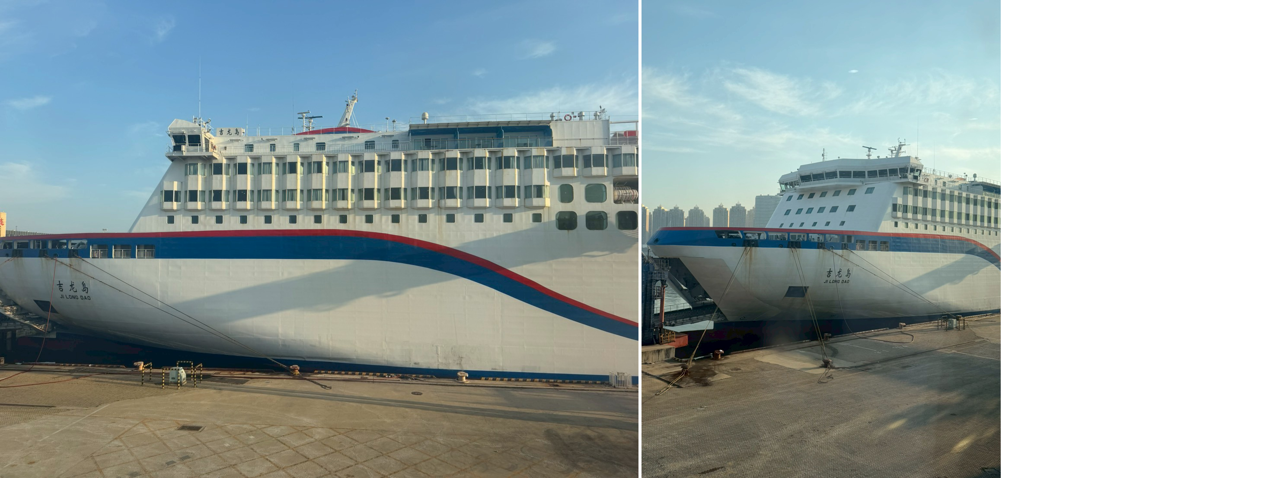

  - ห้องพักบนเรือเฟอร์รี่ JI LONG DAO หรือเทียบเท่า
ห้องพักบนเรือ
ห้องพักบนเรือเป็นห้อง 4 เตียง โดยจัดเข้าพักห้องละ 2 ท่าน กรณีพัก 3 ท่าน เป็นห้อง 4 เตียงเช่นกัน
ภายในห้องพักจะโซฟา และที่เก็บของขนาดเล็ก ห้องน้ำภายในตัว ภายในห้องมีปลั๊กไฟสำหรับชาร์จอุปกรณ์ไฟฟ้า

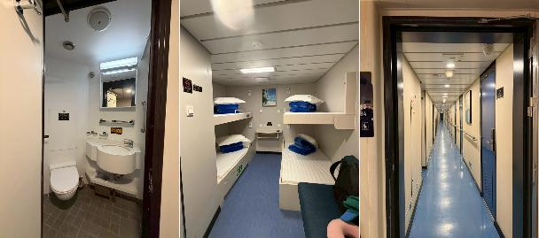

วันที่สี่ เมืองต้าเหลียน – อ่าวหลิงเจี่ยว - เมืองเวนิส Dalian Venice Water City - ตงกั่งมิวสิคฟาวเทน – ตงกวนเจีย

เช้า รับประทานอาหารเช้า ณ ห้องอาหารของโรงแรม
หลังรับประทานอาหารเช้า นำท่านเดินทางสู่ อ่าวหลิงเจี่ยว เป็นอ่าวเล็กๆ บรรยากาศเงียบสงบในเมืองต้าเหลียน มณฑลเหลียวหนิง ประเทศจีน โดดเด่นด้วยทิวทัศน์ริมทะเลสุดโรแมนติก รายล้อมด้วยบ้านสไตล์ยุโรปสีสันสดใส และเป็นจุดถ่ายรูปริมฝั่งที่สวยงามที่สุดแห่งหนึ่งของเมือง
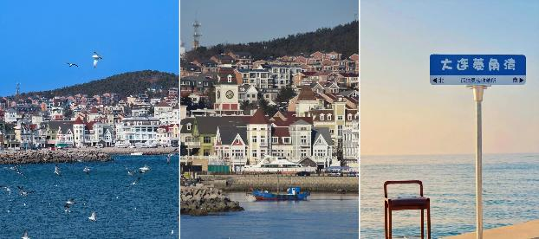

จากนั้นนำท่านเดินทางสู่ เมืองเวนิสตะวันออก (ไม่รวมค่าล่องเรือ) สถานที่ท่องเที่ยวที่จำลองผังเมืองมาจากเมืองเวนิส ประเทศอิตาลี นักท่องเที่ยวที่มาเยือนจะได้สัมผัสบรรยากาศการเดินทางบนสายน้ำผ่านลำเรือกอนโดลา (Gondola) เรือพายพื้นบ้านของชาวเวนิสต้นฉบับ พร้อมดื่มด่ำมนต์เสน่ห์และความสวยงามของสถาปัตยกรรมยุโรปที่ตั้งเรียงรายริมสองฝั่ง
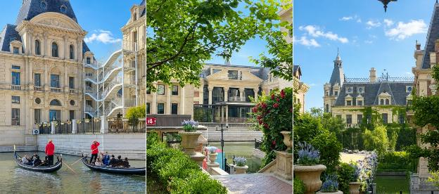

กลางวัน รับประทานอาหารกลางวัน ณ ภัตตาคาร
หลังรับประทานอาหารกลางวัน นำท่านเดินทางสู่ ตงกั่งมิวสิคฟาวเทน ลานสาธารณะริมทะเลชื่อดังของเมืองต้าเหลียน มีไฮไลต์เป็นน้ำพุตรงกลางของลาน (เวลาเปิดน้ำพุจะไม่แน่นอน) นักท่องเที่ยวสามารถเดินเล่นรับลมทะเล ชมวิวท่าเรือยอร์ชและเส้นขอบฟ้าของเมือง พร้อมถ่ายภาพกับแลนด์มาร์กโดยรอบได้อย่างเพลิดเพลิน
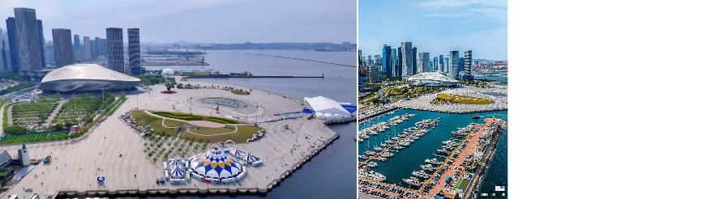

จากนั้นนำท่านเดินทางสู่ ตงกวนเจีย ย่านประวัติศาสตร์และวัฒนธรรมสุดชิคที่ผสมผสานสถาปัตยกรรมยุคต้นศตวรรษที่ 20 ไว้อย่างลงตัว โดดเด่นด้วยตึกอิฐแดงสไตล์ยุโรป-จีน คาเฟ่สไตล์มินิมอล ร้านเบเกอรี่ และมุมถ่ายรูป
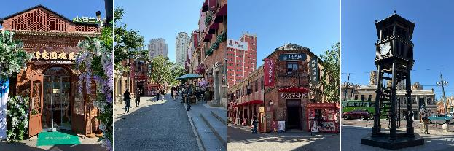

ค่ำ ** อิสระรับประทานอาหารค่ำตามอัธยาศัย**
  - DALIAN DONGGUAN STREET RENMIN SQUARE หรือเทียบเท่า

กรณีท่านต้องการห้อง DOUBLE ROOM เนื่องจากโรงแรมที่จีน มีห้อง DBL ไม่มาก ทางบริษัททำการ Request ให้ก่อน หากไม่ได้ ทางบริษัทจะปรับเป็นห้อง TWN (เตียงแฝด) สำหรับ 2 ท่าน
กรณีท่านต้องการห้อง TRIPLE ROOM พัก 3 ท่าน เนื่องจากโรงแรมที่จีน มีห้อง TRP ไม่มาก กรณีมีห้องทางโรงแรมจะทำการเสริมเตียงให้เท่านั้น กรณีห้อง TRP เต็มหรือไม่มี ทางบริษัทจะปรับเป็นห้องพัก 1 ท่าน 1 ห้อง และสำหรับ 2 ท่าน 1 ห้องแทน

วันที่ห้า ถนนตงกั่งสาย 5 (จุดถ่ายรูปมีเรือสำราญเป็นฉากหลัง) – จัตุรัสจงซาน
(ถ่ายรูปคู่กับหอนาฬิกา) – รถรางสาย 201(ถ่ายรูป) -ถนนสไตล์รัสเซีย - จัตุรัสซิงไห่
- นั่งเรือเฟอร์รี่ข้ามกลับเยียนไถ

เช้า รับประทานอาหารเช้า ณ ห้องอาหารของโรงแรม
หลังรับประทานอาหารเช้า นำท่านเดินทางสู่ ถนนตงกั่งสาย 5 ย่านท่องเที่ยวริมทะเลที่เต็มไปด้วยชีวิตชีวา โดดเด่นด้วยบรรยากาศทันสมัยผสานเสน่ห์ของเมืองชายฝั่ง นักท่องเที่ยวสามารถเดินเล่นชมวิวทะเล รับลมเย็นสบาย พร้อมเลือกชิมอาหารทะเลสด ๆ และของว่างท้องถิ่นจากร้านค้าตลอดสองฝั่งถนน ในช่วงค่ำคืนพื้นที่แห่งนี้จะยิ่งคึกคักไปด้วยแสงสี ร้านกาแฟ ร้านอาหาร และมุมถ่ายรูปสวยๆ
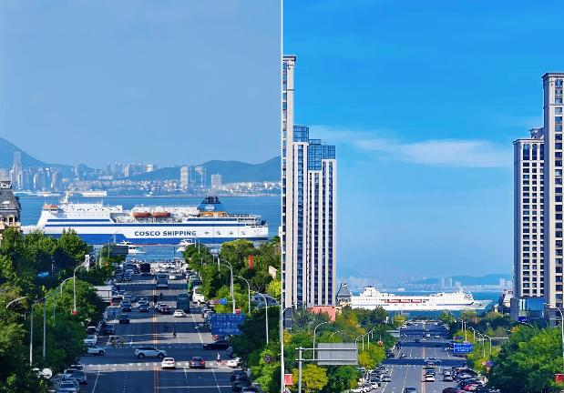

จากนั้นนำท่านเดินทางสู่ จัตุรัสจงซาน เป็นแลนด์มาร์กสำคัญใจกลางเมืองที่ผสมผสานเสน่ห์ของสถาปัตยกรรมยุโรปเข้ากับบรรยากาศเมืองท่าริมทะเลได้อย่างลงตัว ไฮไลท์คือ หอนาฬิกาอันเป็นสัญลักษณ์ของเมือง ที่โดดเด่นด้วยดีไซน์คลาสสิก รายล้อมด้วยลานกว้างและอาคารเก่าแก่ เหมาะสำหรับเดินเล่น ชมวิว และเก็บภาพสวย ๆ โดยเฉพาะการถ่ายรูปคู่กับหอนาฬิกาที่ถือเป็นมุมเช็กอินยอดนิยม ซึ่งไม่ว่าไปช่วงกลางวันหรือยามค่ำคืนก็ให้บรรยากาศสวยงามและมีเสน่ห์ไม่แพ้กัน
และนำท่านเดินเล่น
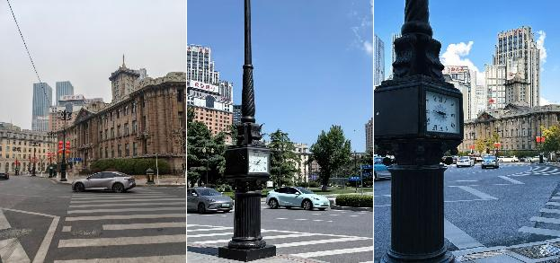
กลางวัน รับประทานอาหารกลางวัน ณ ภัตตาคาร
หลังรับประทานอาหารกลางวัน นำท่านถ่ายภาพ รถรางสาย 201 แห่งเมืองต้าเหลียน เป็นหนึ่งในสัญลักษณ์การคมนาคมอันทรงเสน่ห์ที่ยังคงอนุรักษ์รถรางโบราณไว้ให้บริการจริง นักท่องเที่ยวจะได้สัมผัสบรรยากาศย้อนยุคขณะนั่งรถรางสีสันคลาสสิก แล่นผ่านย่านเมืองเก่า อาคารสไตล์ยุโรป และถนนสายสำคัญของต้าเหลียน
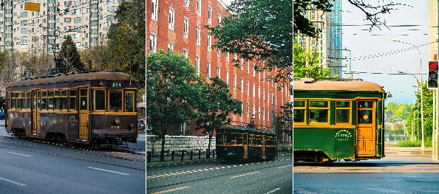

จากนั้นนำท่านเดินทางสู่ ถนนไตล์รัสเซีย ตั้งอยู่ในมณฑลเหลียวหนิง ต้าเหลียนเคยอยู่ภายใต้การปกครองของรัสเซีย สถาปัตยกรรมและวัฒนธรรมรัสเซียในช่วงที่รัสเซียเข้ามามีบทบาทในพื้นที่นี้ เนื่องจากได้รับอิทธิพลจากที่อยู่อาศัยของชาวรัสเซีย และมีการจำหน่ายสินค้าและของที่ระลึกสไตล์รัสเซีย เช่น ตุ๊กตาแม่ลูกดก หรือ มาโตรชก้า матрёшка ช็อคโกแลต และงานหัตถกรรมต่างๆ
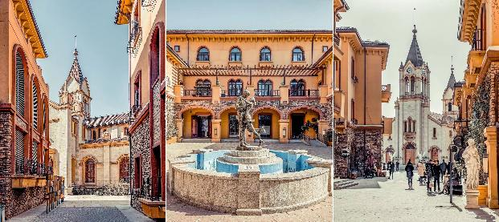

หลังจากนั้นนำท่านเดินทางสู่ จัตุรัสซิงไห่ ตั้งอยู่บริเวณตอนกลางของชายฝั่งทางใต้ของเขตซาเหอโข่ว จัตุรัสซิงไห่มีพื้นที่รวม 1.76 ล้านตารางเมตร เป็นจัตุรัสของเมืองที่ใหญ่ที่สุดแห่งหนี่งในเอเชีย ตั้งอยู่ใจกลางพื้นที่ชายฝั่งทะเลทางตอนใต้ของเมืองต้าเหลียน มีชายหาดและชายฝั่งซึ่งสามารถให้อาหารนกนางนวลได้ มีมังกรทะเล ชิงช้าสวรรค์ขนาดยักษ์ รถบัมเปอร์ ม้าหมุน ฯลฯ

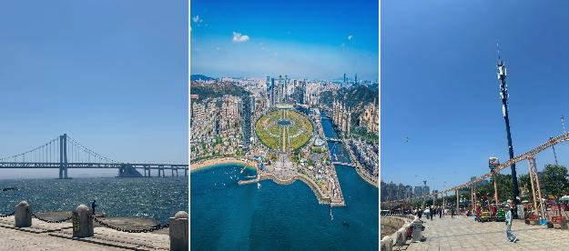

ค่ำ ** อิสระรับประทานอาหารค่ำตามอัธยาศัย**
ถึงเวลาอันสมควร นำท่านเดินทางโดย นั่งเรือเฟอร์รี่ “Zhonghua Fuxing”
จากท่าเรือต้าเหลียน → ท่าเรือเยียนไถ เวลา 21:30 – 04:30 น.
  - ห้องพักบนเรือเฟอร์รี่ ZHONGHUA FUXING หรือเทียบเท่า
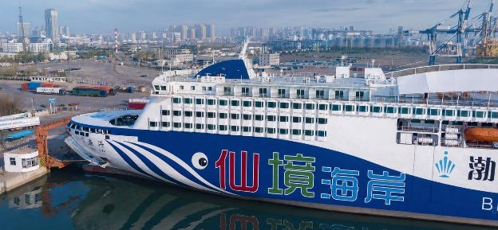
ห้องพักบนเรือ
ห้องพักบนเรือเป็นห้อง 4 เตียง โดยจัดเข้าพักห้องละ 2 ท่าน กรณีพัก 3 ท่าน เป็นห้อง 4 เตียงเช่นกัน
ภายในห้องพักจะโซฟา และที่เก็บของขนาดเล็ก ห้องน้ำภายในตัว ภายในห้องมีปลั๊กไฟสำหรับชาร์จอุปกรณ์ไฟฟ้า
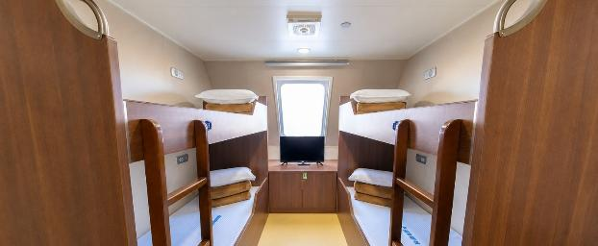

วันที่หก เมืองเยียนไถ - Yantai Haichang Fisherman's Wharf – ถนนเฉาหยาง -วาฬเดียวดาย –
ห้าง Wanda Plaza - สนามบินเยียนไถเผิงไหล - สนามบินสุวรรณภูมิ (กรุงเทพฯ)

เช้า รับประทานอาหารเช้า ณ ห้องอาหารของโรงแรม
หลังรับประทานอาหารเช้า นำท่านเดินทางสู่ Yantai Haichang Fisherman's Wharf เป็นแลนด์มาร์กริมทะเลยอดนิยมของเมืองเยียนไถที่ผสมผสานบรรยากาศท่าเรือประมงเข้ากับสถาปัตยกรรมสไตล์ยุโรปได้อย่างลงตัว นักท่องเที่ยวสามารถเดินเล่นเลียบชายฝั่ง ชมวิวทะเลอันกว้างใหญ่ ถ่ายภาพกับอาคารสีสันสวยงาม และสัมผัสบรรยากาศโรแมนติกของเมืองชายทะเล
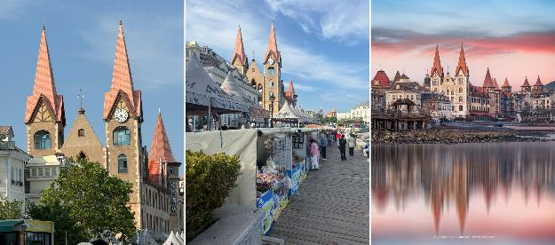

จากนั้นนำท่านเดินทางสู่ ถนนเฉาหยาง ถนนคนเดินเก่าแก่ใจกลางเมืองเยียนไถที่ผสมผสานเสน่ห์ของสถาปัตยกรรมตะวันตกอายุกว่าร้อยปีกับบรรยากาศคาเฟ่ ร้านอาหาร และร้านค้าสไตล์ทันสมัยได้อย่างลงตัว นักท่องเที่ยวสามารถเดินเล่นถ่ายรูปตามอาคารสวย ๆ
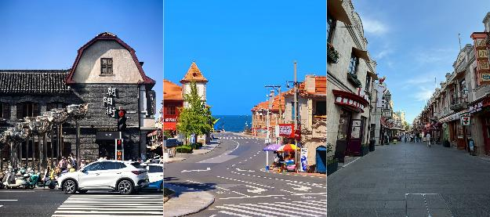

กลางวัน รับประทานอาหารกลางวัน ณ ภัตตาคาร
หลังรับประทานอาหารกลางวัน นำท่านเดินทางสู่ วาฬเดียวดาย วาฬขนาดใหญ่สีน้ำเงิน มีความสูงประมาณสิบเมตร สร้างให้ดูเหมือนกำลังเกยตื้นอยู่บนผืนทรายริมทะเล สื่อถึงอารมณ์ของการรอคอย ความหวัง และความเงียบสงบ ที่โดดเด่นด้วยรูปวาฬขนาดใหญ่ตั้งอยู่ท่ามกลางวิวทะเลกว้างสุดสายตา จนกลายเป็นจุดถ่ายรูปยอดนิยมของนักท่องเที่ยว โดยเฉพาะช่วงพระอาทิตย์ขึ้น และพระอาทิตย์ตกที่แสงสีทองสะท้อนผืนน้ำอย่างสวยงาม บรรยากาศเงียบสงบและอบอวลด้วยความรู้สึกอบอุ่น ทำให้ที่นี่เป็นหนึ่งในจุดเช็กอินที่ไม่ควรพลาดเมื่อมาเยือนเยียนไถ
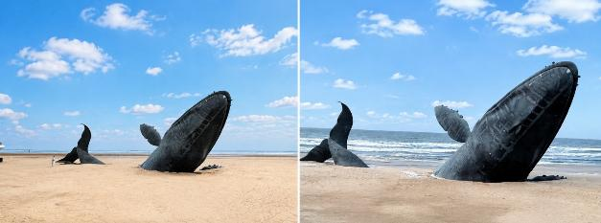

จากนั้นนำท่านอิสระช้อปปิ้งที่ ห้าง Wanda Plaza ศูนย์การค้าขนาดใหญ่ใจกลางเมือง รวบรวมร้านค้าแบรนด์ดัง ร้านแฟชั่น เครื่องสำอาง สินค้าไลฟ์สไตล์ ซูเปอร์มาร์เก็ต และร้านอาหารนานาชาติไว้อย่างครบครัน ให้ท่านเพลิดเพลินกับการเลือกซื้อสินค้า ชิมอาหารท้องถิ่น และสัมผัสบรรยากาศการใช้ชีวิตของชาวเมืองเยียนไถได้อย่างเต็มอิ่ม
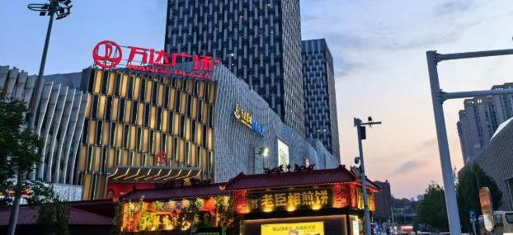
ค่ำ ** อิสระรับประทานอาหารค่ำตามอัธยาศัย**
สมควรแก่เวลา นำทุกท่านเดินทางสู่ สนามบินนานาชาติเยียนไถเผิงไหล
23.00 น. นำท่านออกเดินทางจาก ท่าอากาศยานนานาชาติเยียนไถเผิงไหล ประเทศจีน สู่ ท่าอากาศยานนานาชาติสุวรรณภูมิ ประเทศไทย โดยสายการบิน Thai Vietjet Air เที่ยวบินที่ VZ3579
03.10 น. เดินทางถึง ท่าอากาศยานนานาชาติสุวรรณภูมิ ประเทศไทย โดยสวัสดิภาพพร้อมความประทับใจ
********************
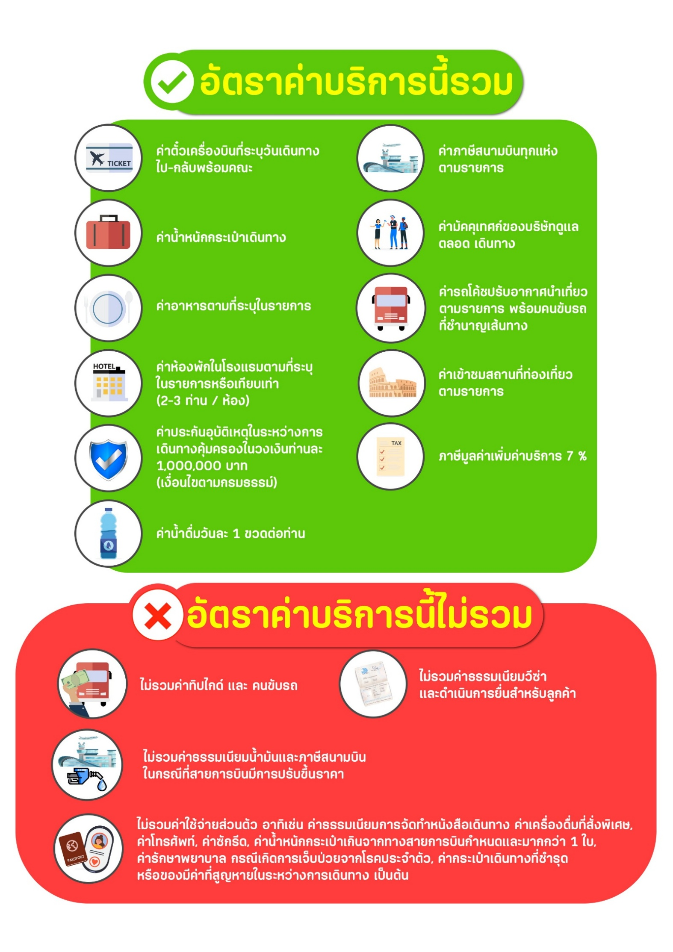
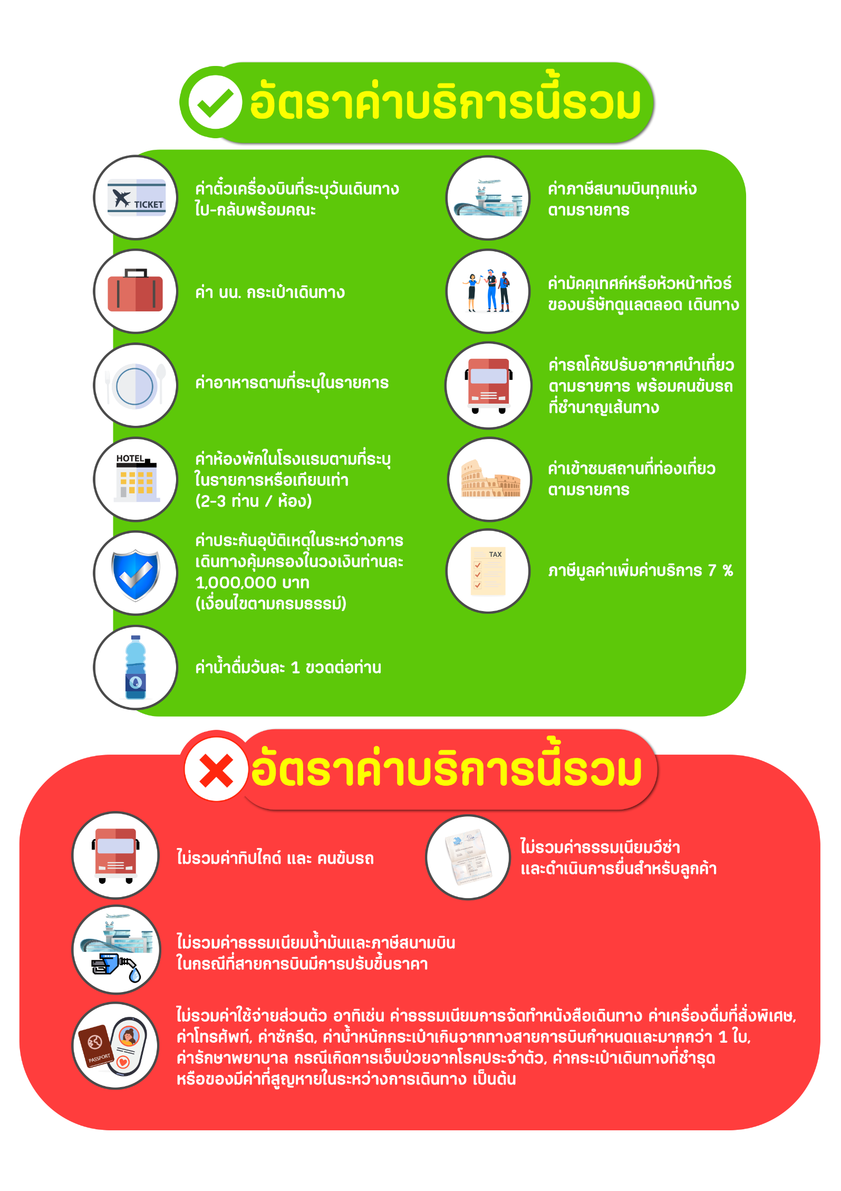
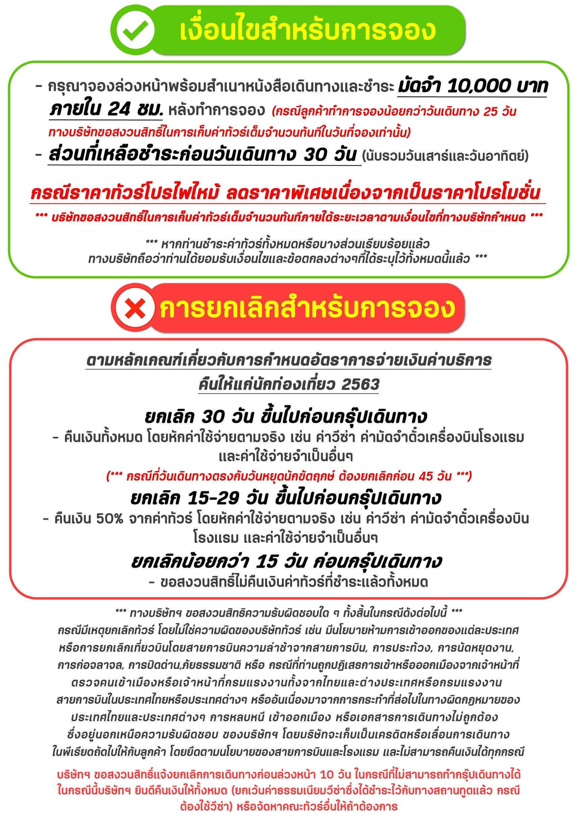
สำคัญ!! กรุณาศึกษาข้อมูลก่อนทำการจอง

ห้องพักและโรงแรม
ประเภทห้องพัก : ห้องเดี่ยว (Single) | ห้องคู่ (Twin/Double) | ห้องพักแบบ 3 ท่าน / 3 เตียง (Triple )
- ห้องพักแบบ 2 ท่าน / ห้อง (ห้องคู่ 2 เตียง (Twin) / ห้องคู่ 1 เตียง (Double))
กรณีท่านที่ต้องการ ห้อง Double (เตียงใหญ่ 1 เตียง) ทางบริษัทจะทำการ Request ให้ก่อน หากไม่ได้
ทางบริษัทจะจัดเป็นห้อง TWIN (เตียงแฝด) ให้สำหรับ 2 ท่าน
- ห้องพักแบบ 3 ท่าน (ห้อง 3 เตียง Triple)
*กรณีห้องพัก 3 ท่าน เนื่องจากโรงแรมบางแห่งอาจจะไม่มีห้องพักประเภท 3 เตียงเดี่ยว อาจมีเป็น 1 เตียงใหญ่กับ 1 เตียงพับเสริม / 1 เตียงใหญ่ กับ 1 โซฟาเบด / ไม่มีห้องพักหรือห้องพัก 3 ท่านเต็ม และจะต้องแยกเป็น 1 ห้องคู่และ 1 ห้องเดี่ยวแทน (โดยไม่คิดค่าใช้จ่ายเพิ่มเติม)*
- ห้องพักเดี่ยว (Single) กรณีต้องการพักประเภทห้องเดี่ยว ลูกค้าต้องชำระค่าพักเดี่ยวเพิ่มตามเงื่อนไขของทางทัวร์
(*การวางแปลนห้องพักของแต่ละโรงแรมมีความแตกต่างกันไป จึงอาจทำให้ห้องพักที่เป็นคนละ เภทอาจจะไม่อยู่ติดกัน หรือในบริเวณอาคารเดียวกัน หรือชั้นเดียวกัน โดยจะขึ้นอยู่กับแบบแปลนของห้องพักและบริการของแต่ละโรงแรม*)
- โรงแรมแต่ละแห่งอาจมีระบบปรับอากาศที่แตกต่างกันไป ทั้งนี้อาจเป็นเครื่องปรับอากาศแบบรวมที่ถูกตั้งค่าอุณหภูมิจากส่วนกลางของทางโรงแรม ซึ่งจะไม่สามารถปรับอุณหภูมิจากภายในห้องได้ กรณีช่วงฤดูหนาวหรือช่วงเปลี่ยนผ่านฤดูกาล เพื่อปรับอุณหภูมิ ให้เหมาะสมกับแต่ละสภาพอากาศ โรงแรมอาจจะปรับอากาศให้เหมาะสมกับสภาพอากาศช่วงนั้นๆ
- โรงแรมที่พักแต่ละแห่งอาจการตกแต่งและขนาดที่แตกต่างกันไปบางแห่งห้องพักจะมีขนาดเล็กใหญ่ต่างกัน หรือบางแห่งอาจมีหรือไม่มีอ่างอาบน้ำ ขึ้นอยู่กับการออกแบบของโรงแรมนั้นๆ
- กรณีห้องพักในเมืองที่ระบุไว้ในโปรแกรม มีเทศกาลวันหยุด หรืองานแฟร์ต่างๆ หรือมีการจัดงานประชุมนานาชาติ เป็นผลทำให้ห้องพักในเมืองนั้นเต็ม หรือไม่เพียงพอ ทางบริษัทฯขอสงวนสิทธิ์ในการปรับเปลี่ยนหรือย้ายเมืองอื่นแทน

โปรแกรมทัวร์ที่มี วันท่องเที่ยวอิสระ
สำหรับโปรแกรมทัวร์ที่มีวันท่องเที่ยวอิสระ และ ท่านประสงค์จะซื้อบัตรสวนสนุก / ดิสนีย์แลนด์ / ยูนิเวอร์แซล หรือ Option Tour ต่างๆ กรุณาสอบถามทางบริษัทเพื่อยืนยันวันอิสระก่อนออกบัตรทุกครั้ง ไม่เช่นนั้นบริษัทขอสงวนสิทธิ์ในการรับผิดชอบทุกกรณีหากมีการเปลี่ยนแปลงใดๆ (วันอิสระ จะคอนเฟิร์มให้ท่านก่อนเดินทาง 5-7 วัน)

โปรแกรมทัวร์ ที่รวมเข้าสวนสนุก
- กรณีโปรแกรมทัวร์เข้าตั๋วดิสนีย์แลนด์ ตั๋วสวนสนุกจะเป็นตั๋วแบบกรุ๊ปซึ่งลูกค้าจะต้องเข้าสวนสนุกเวลาเดียวกันหรือพร้อมกันทั้งกรุ๊ป กรณีที่ลูกค้าต้องการซื้อตั๋ว Early Entrance หรือ Early Pass กรุณาแจ้งความประสงค์ให้ทางบริษัททราบ ตั้งแต่วันที่ทำการจองทัวร์ ทั้งนี้หากไม่มีการแจ้งล่วงหน้าและเกิดปัญหาใดๆ ขึ้นภายหลัง ทางบริษัทขอสงวนสิทธิ์ไม่รับผิดชอบต่อค่าใช้จ่ายหรือความเสียหายใดๆ ที่อาจเกิดขึ้น
(วันเข้าสวนสนุกจะคอนเฟิร์มให้ท่านทราบก่อนเดินทาง 5-7 วัน)
- หากท่านประสงค์ไม่เข้าสวนสนุก ทางบริษัทจะทำการคืนค่าใช้จ่ายให้แก่ท่าน (ราคากรุณาสอบถามเจ้าหน้าที่)
หมายเหตุ : กรณีที่ตรงวันเสาร์หรืออาทิตย์ เนื่องจากจะมีนักท่องเที่ยวค่อนข้างมาก และในส่วนของวันธรรมดาการเล่นเครื่องเล่นในสวนสนุกแต่ละโซนนั้นก็ขึ้นอยู่กับการจัดเวลาของลูกค้าเองเป็นสำคัญ อาจทำให้ไม่สามารถเล่นเครื่องเล่นได้ตามที่หวังไว้ เพื่อผลประโยชน์ของลูกทัวร์เป็นสำคัญ ทางบริษัทฯ ขอสงวนสิทธิ์ในการเปลี่ยนแปลงรายการเที่ยวโดยยึดตามผลประโยชน์ของลูกค้าเป็นสำคัญ

ร้านค้ารัฐบาล
สำหรับโปรแกรมที่มีเข้าร้านค้ารัฐบาล ตามนโยบายการโปรโมทสินค้าพื้นเมืองของรัฐบาลต่างประเทศร่วมกับการท่องเที่ยวประเทศนั้นๆ ในนามของร้านรัฐบาล ซึ่งจำเป็นต้องระบุไว้ในโปรแกรมทัวร์ เพราะมีผลกับราคาทัวร์ จึงอยากเรียนชี้แจงลูกค้าทุกท่านว่า ร้านรัฐบาลทุกร้านจำเป็นต้องแวะชม จะซื้อหรือไม่ซื้อขึ้นอยู่กับความพอใจของลูกค้าเป็นหลัก
*** หากลูกค้าไม่มีความประสงค์จะเข้าร้านรัฐบาล ขอสงวนสิทธิ์ในการเรียกเก็บค่าใช้จ่ายที่เกิดขึ้นจากท่านเป็นจำนวนเงิน 300 หยวน / ท่าน / ร้าน ***

ตั๋วภายใน
กรณีท่านเดินทางจากต่างประเทศหรือต่างจังหวัดและมีความจำเป็นจะต้องออกตั๋วเครื่องบินภายในประเทศเพื่อเดินทางไปและกลับ กรุณาตรวจสอบและยืนยันเวลาการเดินทางแต่ละกำหนดการกับทางเจ้าหน้าที่ก่อนทำการจองทุกครั้ง!! ทางบริษัทแนะนำให้ท่านซื้อตั๋วเครื่องบินประเภทที่สามารถเลื่อนวันและเวลาเดินทางได้ และสำรองตั๋วเป็นเวลาอย่างต่ำ 4 - 5 ชั่วโมง ก่อนถึงเวลาเดินทาง เพื่อป้องกันกรณีเกิดเหตุสุดวิสัยอันเนื่องมาจากความผิดพลาดจากทางสายการบิน ทั้งการยกเลิกเที่ยวบิน ความล่าช้าของสายการบิน เที่ยวบินมีการเปลี่ยนแปลง หรือเหตุผลด้านความปลอดภัย หรืออื่นๆ โดยขึ้นอยู่กับการพิจารณาสถานการณ์ของสายการบิน ซึ่งเป็นเหตุที่เหนือการควบคุมของบริษัทฯ ทางบริษัทฯขอสงวนสิทธิ์ที่จะไม่รับผิดชอบค่าใช้จ่ายใดๆ ทุกกรณี
*** บริษัทฯ จะคอนเฟิร์มกรุ๊ป ประมาณ 5-7 วัน ก่อนเดินทาง ขออภัยในความไม่สะดวก ***

หนังสือเดินทาง / หนังสือเดินทางต่างชาติ / วีซ่า
- หนังสือเดินทางต้องมีอายุการใช้งานเหลือไม่น้อยกว่า 6 เดือน โดยนับวันเริ่มเดินทางเป็นหลัก หากต่ำกว่า 6 เดือน ผู้เดินทางจะต้องไปยื่นคำร้องขอทำหนังสือเดินทางเล่มใหม่ที่กองหนังสือเดินทาง
  - หน้าหนังสือเดินทางจะต้องมีหน้าว่างอย่างน้อยไม่ต่ำกว่า 3 หน้า
  - หากท่านเปลี่ยนหนังสือเดินทางเล่มใหม่ เพื่อความสะดวกและรวดเร็ว กรุณาเตรียมเล่มเก่าติดตัวไปด้วยเนื่องจากประวัติการเดินทางของท่านจะเป็นประโยชน์อย่างยิ่งในการยื่นหนังสือตรวจคนเข้าเมือง
  - ท่านที่มีปกหนังสือเดินทางกรุณาถอดออกและไม่จำเป็นต้องส่งให้กับบริษัททัวร์ หากมีการสูญหายบริษัทฯ จะไม่รับผิดชอบต่อปกหนังสือเดินทางนั้นๆ
  - หนังสือเดินทางต่างชาติ บริษัทฯไม่มีนโยบายเรียกเก็บค่าธรรมเนียมเพิ่มเติมสำหรับลูกค้าถือหนังสือเดินทางต่างชาติ
*กรณีหนังสือเดินทางต่างชาติ ต้องมีการยื่นวีซ่าทางบริษัทขอสงวนสิทธิ์ไม่รับผิดชอบค่าวีซ่าในทุกกรณี รวมถึงกรณีที่ลูกค้าทำการยื่นวีซ่าแล้วไม่ได้รับพิจารณาให้ผ่านจากสถานฑูตฯ บริษัทฯ ขอสงวนสิทธิ์ในการคืนเงินในทุกกรณี*
  - กรณีมีเปลี่ยนแปลงกฎระเบียบการยื่นวีซ่าเข้าประเทศ ขอสงวนสิทธิ์ในการเก็บค่าวีซ่าเพิ่มเติม หากมีการประกาศยกเลิกฟรีวีซ่าสำหรับพาสปอร์ตไทย
*ทางบริษัทฯ ขอสงวนสิทธิ์ความรับผิดชอบใด ๆ ทั้งสิ้น กรณีที่ท่านถูกปฏิเสธการเข้าหรือออกเมืองจากเจ้าหน้าที่ตรวจคนเข้าเมืองหรือเจ้าหน้าที่กรมแรงงานทั้งจากไทยและต่างประเทศ ซึ่งอยู่นอกเหนือความรับผิดชอบของบริษัทฯ*

ตารางการเดินทาง และ บริการรถโดยสารนำเที่ยว
  - ทางบริษัทฯ ขอสงวนสิทธิ์ในการสลับ โปรแกรมการเดินทาง โรงแรม เมนูอาหาร ตามความเหมาะสม โดยไม่แจ้งให้ทราบล่วงหน้า อันเนื่องมาจากเหตุการณ์ต่าง ๆ ที่อาจเกิดขึ้นจากเหตุสุดวิสัย เช่น เหตุการณ์ทางธรรมชาติ การเมือง สภาพการจราจร ทั้งทางบกและทางอากาศ สถานะห้องพักของแต่ละโรงแรม รวมไปถึงสภาพอากาศที่ไม่เอื้ออำนวยทั้งนี้ทางเราจะคำนึงถึงความปลอดภัยและผลประโยชน์ของลูกค้าเป็นสำคัญ โดยมีตัวแทนบริษัท (มัคคุเทศก์,หัวหน้าทัวร์,คนขับรถของแต่ละสถานที่) เป็นผู้บริหารเวลาปรับเปลี่ยนตาม
  - กรณีใช้บริการของทางบริษัทฯ ไม่ครบตามรายการทัวร์ อาทิ ไม่เที่ยวบางรายการ, ไม่ทานอาหารบางมื้อ เพราะค่าใช้จ่ายทุกอย่างทางบริษัทฯ ได้ชำระค่าใช้จ่ายให้ตัวแทนต่างประเทศแบบเหมาขาดก่อนออกเดินทางแล้วบริษัทฯขอสงวนสิทธิ์ไม่สามารถคืนเงินได้ทุกกรณี
  - หากเกิดทรัพย์สินสูญหายจากการโจรกรรม และ/หรือ เกิดอุบัติเหตุสูญหายที่เกิดจากความประมาทของตัวนักท่องเที่ยวเอง
  - บริการของรถบัสนำเที่ยวตามกฎหมายของแต่ละประเทศจะมีความแตกต่างกันไปทั้งนี้มีไว้เพื่อความปลอดภัยในการเดินทาง โดยส่วนใหญ่จะสามารถให้บริการได้ไม่เกินวันละ 10 ชั่วโมง และไม่สามารถเพิ่มเวลาได้ มัคคุเทศก์,หัวหน้าทัวร์และคนขับจะเป็นผู้บริหารเวลาตามความ เหมาะสม ทั้งนี้ขึ้นอยู่กับสภาพการจราจรในวันเดินทางนั้น ๆ เป็นหลัก จึงขอสงวนสิทธิ์ ในการปรับเปลี่ยนเวลาท่องเที่ยวตามสถานที่ในโปรแกรมการเดินทาง

ตั๋วเครื่องบินและที่นั่ง
  - ตั๋วเครื่องบินเป็นตั๋วกรุ๊ปสำหรับคณะทัวร์ ระบบของสายการบินจะทำการแรนดอมที่นั่ง ซึ่งไม่สามารถล็อกหรือเลือกระบุที่นั่งได้
  - น้ำหนักกระเป๋า 20 กก. 1 ใบ/ท่าน ขึ้นเครื่องไม่เกิน 7กก. 1 ใบ/ท่าน หากต้องการซื้อน้ำหนักกระเป๋าเพิ่มเติม มีค่าใช้จ่ายเพิ่มเติม และต้องแจ้งล่วงหน้าก่อนเดินทาง 7 วันทำการ (ไม่รวมเสาร์-อาทิตย์)
  - เคาน์เตอร์เช็คอินปิดบริการก่อนเวลาเครื่องออก 60 นาที โดยประมาณ และอาจไม่มีประกาศเตือนผู้โดยสารขึ้นเครื่อง ดังนั้นผู้โดยสารจำเป็นต้องพร้อม ณ ประตูขึ้นเครื่องก่อนเวลาเครื่องออกอย่างน้อย 45 นาที ***
  - ตั๋วเครื่องบินเป็นตั๋วราคาพิเศษแบบหมู่คณะ หากท่านไม่เดินทางพร้อมคณะไม่ว่าจะด้วยเหตุใดก็ตาม ตั๋วไม่สามารถนำมาเลื่อนวันเดินทางหรือคืนเงินได้ทุกกรณี

บริษัทฯขอสงวนสิทธิ์ในการปรับเปลี่ยนเพื่อให้เกิดความเหมาะสมการเดินทางเป็นครอบครัว
กรณีท่านเดินทางเป็นครอบครัวใหญ่หรือเดินทางพร้อมสมาชิกในครอบครัวที่ต้องได้รับการดูแลเป็นพิเศษ (Wheelchair), เด็กและผู้สูงอายุที่มีโรคประจำตัว หรือ ไม่สะดวกในการเดินท่องเที่ยวติดต่อกัน ท่านและครอบครัวต้องให้การดูแลสมาชิกภายในครอบครัวของท่านเอง เนื่องจากการเดินทางเป็นหมู่คณะ หัวหน้าทัวร์มีความจำเป็นต้องดูแลคณะทัวร์ทั้งหมด สำหรับผู้เดินทางที่อายุไม่ถึง 18 ปี และไม่ได้เดินทางกับบิดา มารดา ต้องมีจดหมายยินยอมให้บุตรเดินทางไปต่างประเทศจากบิดาหรือมารดาแนบมาด้วย

ข้อความซึ่งถือเป็นสาระสำหรับท่านที่ร่วมเดินทาง
ทางบริษัทฯ เป็นตัวแทนในการจัดนำการเดินทางที่มีความชำนาญ โดยจัดหาโรงแรมที่พัก อาหาร ยานพาหนะและสถานที่ท่องเที่ยวพร้อมทั้งการสัมมนา ดูงานเพื่อความสะดวกสบายและเกิดประโยชน์สูงสุดในการเดินทาง ทั้งนี้ทางบริษัทฯไม่สามารถรับผิดชอบในอุบัติเหตุหรือความเสียหายที่เกิดจากโรงแรมที่พัก ยานพาหนะ, อันเนื่องจากอุบัติเหตุรวมถึงภัยธรรมชาติ โจรกรรม, วินาศกรรม, อัคคีภัย, การผละงาน, การจลาจล, สงครามการเมือง,การผันผวนของอัตราแลกเปลี่ยนเงินตราระหว่างประเทศ, การนัดหยุดงาน, ความล่าช้าของเที่ยวบิน, สายการเดินเรือ, รถไฟ, พาหนะท้องถิ่น, ตลอดจนกาถูกปฏิเสธออกวีซ่าจากกงสุลและหรือส่วนงานที่เกี่ยวข้องกับสถานเอกอัครราชทูต รวมถึงผู้มีอำนาจทำการแทนประจำประเทศไทย (โดยไม่จำต้องแสดงเหตุผล เนื่องจากเป็นสิทธิพิเศษทางการทูต) ซึ่งอยู่เหนือการควบคุมของบริษัทฯ หมายรวมถึงในระหว่าง การเดินทางท่องเที่ยวทั้งในหรือต่างประเทศ แต่ทางบริษัทฯ มีความคุ้มครอง และประกันอุบัติเหตุ ตามเงื่อนไขที่บริษัทฯ ที่รับประกัน ในกรณีที่ผู้ร่วมเดินทางถูกปฏิเสธโดยเจ้าหน้าที่ตรวจคนเข้าเมืองของประเทศไทย และ/หรือ ต่างประเทศ มิให้เดินทางออก หรือ เข้าประเทศ เนื่องมาจาก ความประพฤติ พฤติกรรมของผู้เดินทางไม่ปฏิบัติตามกฎระเบียบด้านการความคุมโรคติดต่อเฉพาะ พื้นที่มีการปลอมแปลงเอกสารเพื่อการเดินทาง รวมถึงมีสิ่งผิดกฎหมาย บริษัทฯ จะไม่คืนค่าใช้จ่ายใดๆ รายละเอียดด้านการ เดินทาง อาจมีการเปลี่ยนแปลงได้ตามความจำเป็น หรือเพื่อความเหมาะสมทั้งปวง โดยมิต้องแจ้งให้ทราบล่วงหน้า ทั้งนี้การ
ขอสงวนสิทธิดังกล่าว บริษัทจะยึดถือและคำนึงถึงผลประโยชน์ตลอดจนความปลอดภัยของท่านผู้มีเกียรติ ที่ร่วมเดินทางเป็นสำคัญ

หมายเหตุกรุณาศึกษาเงื่อนไขทั้งหมดก่อนการจอง เพื่อความเข้าใจที่ตรงกันระหว่างลูกค้าและบริษัท
1.ราคาดังกล่าวรวมภาษีน้ำมันและภาษีสนามบินแล้ว หากมีการประกาศปรับเพิ่มก่อนการเดินทางทางบริษัทขอเก็บเพิ่มตามจริง
2.บริษัทฯ สงวนสิทธิ์ในการที่จะไม่รับผิดชอบใดๆทั้งสิ้น ซึ่งนอกเหนือความรับผิดชอบของบริษัท เช่น การนัดหยุดงานจลาจล, การล่าช้าจากสายการบิน ,การยกเลิกเที่ยวบิน ,ภัยธรรมชาติ ,สภาพการจราจร และการนำสิ่งของผิดกฎหมาย
3.บริษัทฯขอสงวนสิทธิ์ในการเปลี่ยนแปลงเที่ยวบิน โดยมิต้องแจ้งเหตุให้ทราบล่วงหน้า
4.ทางบริษัทฯไม่รับผิดชอบใดๆทั้งสิ้น กรณีสิ่งของสูญหาย อันเนื่องจากความประมาทของผู้เดินทาง ,การโจรกรรม และอุบัติเหตุอันเกิดจากความประมาทของผู้เดินทาง
5.หากท่านได้ชำระเงินมัดจำหรือค่าทัวร์กับทางบริษัทฯแล้ว ถือว่าท่านตกลงยอมรับในเงื่อนไขและข้อตกลงต่างๆทั้งหมด
6.โปรแกรมนี้เป็นเพียงโปรแกรมที่เป็นข้อเสนอ ท่านจะต้องได้รับการยืนยันจากทางบริษัทฯอีกครั้งหนึ่ง หลังจากทางบริษัทได้ทำการสำรองโรงแรมและห้องพักในต่างประเทศเรียบร้อยแล้ว โดยโรงแรมอาจจัดให้ในระดับใกล้เคียงกัน หรืออาจจะปรับเปลี่ยนจากตามที่ระบุไว้ในโปรแกรม
7.มัคคุเทศก์ พนักงานหรือตัวแทนของทางบริษัท ไม่มีสิทธิ์ในการให้คำสัญญาใดๆทั้งสิ้นแทนผู้จัดทำ นอกจากมีเอกสารนามโดยผู้มีอำนาจของผู้จัดชัดเจนเท่านั้น
8.ผู้จัดทำทัวร์นี้เป็นราคาทัวร์แบบเหมา จะไม่รับผิดชอบและไม่สามารถคืนเงินค่าใช้จ่ายต่างๆได้ เนื่องจากเป็นรายการเหมาจ่ายกับตัวแทน ต่างๆ หากเกิดกรณีผู้เดินทางไม่ผ่านการพิจารณาในการตรวจเข้า-ออกเมือง ,กรมแรงงาน ,สายการบินใน ประเทศไทยหรือประเทศต่างๆ หรืออันเนื่องมาจากการกระทำที่ส่อไปในทางผิดกฎหมายของประเทศไทยและประเทศต่างๆ การหลบหนี เข้าอกเมือง หรือเอกสารการเดินทางไม่ถูกต้อง หรือการถูกปฏิเสธการเข้า-ออกประเทศต่างๆ ในกรณีอื่นๆ
9.ในกรณีที่ลูกค้าต้องออกตั๋วโดยสารภายในประเทศหรือออกตั๋วโดยสารเอง กรุณาติดต่อเจ้าหน้าที่ของบริษัทฯ ก่อนทุกครั้ง ทางบริษัทฯ จะไม่ขอรับผิดชอบค่าใช้จ่ายใดๆ ทั้งสิ้น
10. โปรแกรมและรายละเอียดของการเดินทางอาจมีการเปลี่ยนแปลงได้โดยไม่ต้องแจ้งให้ทราบล่วงหน้า ทั้งนี้ขึ้นอยู่กับ การจราจร สภาพอากาศ และเหตุสุดวิสัยต่าง ๆ ที่ไม่สามารถคาดการณ์ได้ล่วงหน้าโดยทางบริษัทฯจะรักษา ผลประโยชน์และความปลอดภัยของผู้เดินทางเป็นสำคัญและไม่สามารถเปลี่ยนเป็นเงินได้
11.กรุณา อย่าขีดเขียน ฉีก หรือประทับตราใดๆ ที่ไม่เกี่ยวข้อง ลงในหนังสือเดินทางหากทางสายการบินไม่อนุญาตให้ เช็คอิน หรือตำรวจตรวจคนเข้าเมืองประเทศนั้นๆ ปฎิเสธการเข้า-ออกประเทศ ทางบริษัทไม่รับผิดชอบทุกกรณี

************************************************************

